|  |  |  |
| --- | --- | --- |
|  | **ESCUELA SUPERIOR POLITÉCNICA DEL LITORAL**  FACULTAD DE CIENCIAS NATURALES Y MATEMÁTICAS  DEPARTAMENTO DE FÍSICA  SEGUNDA EVALUACION DE FÍSICA C  AGOSTO 26 DEL 2013 | Color-(Azul) |
| **COMPROMISO DE HONOR**  Yo, ………………………………………………………………………………………………………………..……………… al firmar este compromiso, reconozco que el presente examen está diseñado para ser resuelto de manera individual, que puedo usar una calculadora *ordinaria* para cálculos aritméticos, un lápiz o esferográfico; que solo puedo comunicarme con la persona responsable de la recepción del examen; y, cualquier instrumento de comunicación que hubiere traído, debo apagarlo y depositarlo en la parte anterior del aula, junto con algún otro material que se encuentre acompañándolo. No debo además, consultar libros, notas, ni apuntes adicionales a las que se entreguen en esta evaluación. Los temas debo desarrollarlos de manera ordenada.  ***Firmo al pie del presente compromiso, como constancia de haber leído y aceptar la declaración anterior.***  **Firma *NÚMERO DE MATRÍCULA:…………..…………….…. PARALELO:…………***  ***NOTA……………..*** | | | | |

1. Nos dicen que el potencial eléctrico a lo largo de la trayectoria indicada en la figura es cero. ¿Qué puede decir respecto a la *magnitud y dirección* del campo eléctrico a lo largo de la trayectoria indicada? (3 puntos)

**1. que la componente del campo eléctrico a lo largo de la trayectoria es CERO**

**2.NO se puede afirmar nada respecto a la magnitud del campo**

**3. De existir un campo en un punto a lo largo de la trayectoria, este debe ser perpendicular.**--------------------------------------------------------------------------------------------------------------------------------------------------------------------------------------------------------------------------------------------------------------------------------------------------------------------------------------------------------------------------------------------------------------------------------------------------------------------------------------------------------------------------------------------------------

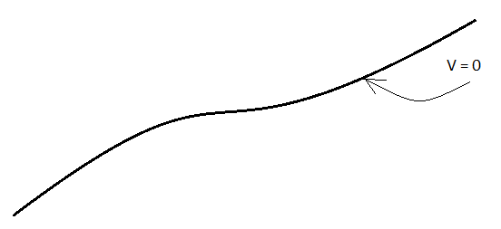

1. Clasifique los bombillos idénticos del circuito adjunto de acuerdo a su brillo, del más brillante al más tenue (puede haber empates). El brillo del foco es proporcional a la potencia disipada. (3 puntos)

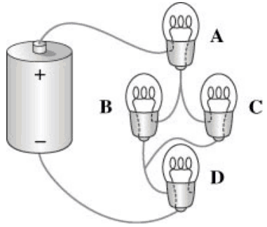

**A=D>C=B**

1. La figura de abajo a la izquierda muestra cuatro fasores de corrientes con la misma frecuencia angular ω. En el instante indicado (t=0), ¿cuál fasor corresponde a una corriente positiva que se está haciendo más positiva? grafique la función en el plano de la derecha. (3 puntos)

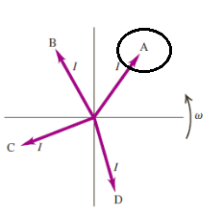

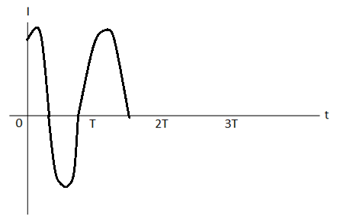

1. Se dispone de un lazo circular de radio 10 cm y tres alambres rectos largos que llevan corrientes I1=90A, I2=60A, I3=40A y I4=80A, tal como se muestra en la gráfica adjunta. Cada alambre recto está a 20 cm del centro del lazo. (5 puntos)

Determinar **la componente en “y”** del campo magnético resultante en el centro del lazo.

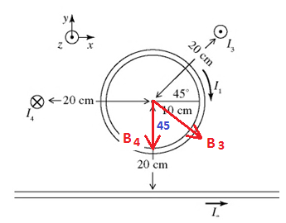



1. Una barra conductora (P-Q) de resistencia despreciable, se desliza sobre un riel sin fricción y de resistencia R, el que se encuentra inmerso en un campo B constante y uniforme. El riel se encuentra inclinado un ángulo de 30 grados como se indica en la figura. Determine:

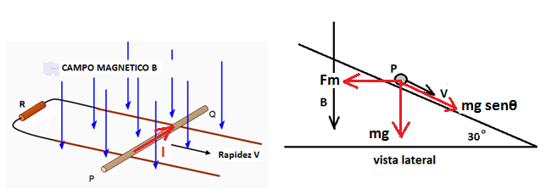

1. La dirección de la corriente inducida en la barra. (indíquelo en la figura). (2 puntos)
2. La velocidad máxima (terminal) que alcanza la barra. (5 puntos)



1. La rapidez con que la resistencia disipa energía. (4 puntos)



1. Un lazo circular de alambre de radio *a* se mantiene fijo en el plano *xy* como se muestra en la figura. El campo magnético en esta región se encuentra alineado con el eje *z*. la dirección positiva del eje z apunta hacia afuera de la página. La componente en *z* del campo magnético varia linealmente con el tiempo como *Bz*(t) = *B*0*z* - *c t* , como se muestra en el gráfico. *B*0*z* y *c* se dan en la figura. El gráfico de la izquierda muestra el campo a *t* = 0.
2. ¿Cuál es la dirección de la corriente inducida en el lazo en el instante *t* = *t*1 cuando *Bz* es cero? *Explique su respuesta…..* (2 puntos)

**El flujo disminuye hacia adentro, en consecuencia el flujo inducido en la espira DEBE aparecer sumándose al flujo externo, la corriente inducida en la espira aparece en sentido HORARIO**

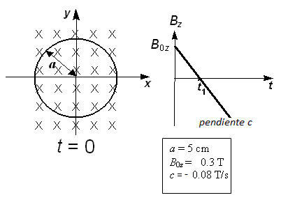

1. Calcule **la magnitud** de la FEM inducida en el lazo en el instante t = 4 s. (5 puntos)



1. Una batería ideal de 21 V es conectada a cuatro focos idénticos con la misma Resistencia de 10 Ω y un inductor de 12 mH, como se muestra abajo. El interruptor ha estado abierto por mucho tiempo antes de ser cerrado. El brillo del foco depende de la potencia que disipa.

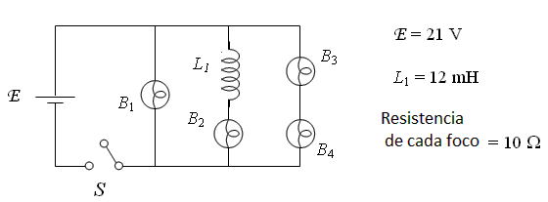

1. Después de que el interruptor ha estado cerrado por un tiempo muy largo, ¿cuál es el orden del brillo de los focos? (Ejemplo: *B*2 > *B*1 > *B*3 = *B*4) (3 puntos)

B1=B2>B3=B4

1. Después de que el interruptor ha estado cerrado por un tiempo muy largo, el interruptor se abre. ¿Cuál es la energía total que es finalmente disipada por los focos después de que el interruptor es reabierto? (5 puntos)

La energía que finalmente disipan las resistencias es la energía que ha almacenado la bobina.



1. Tres alambres paralelos y muy largos, separados una distancia de 20 cm, transportan corrientes de 100 A, 200 A y 300 A, perpendicular al papel y en las direcciones indicadas en la figura. Un campo magnético uniforme B = 2 mT apunta perpendicular a los alambres y en la dirección indicada. Determine la magnitud y dirección de la fuerza magnética por unidad de longitud que experimenta el alambre que transporta la corriente de 200 A. (5 puntos)

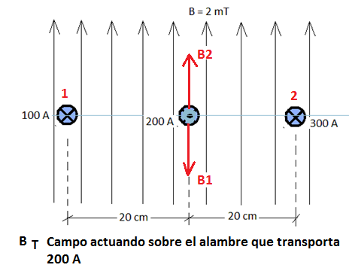



1. El circuito LRC de la figura es conectado en serie a una fuente de voltaje alterno que tiene una frecuencia de 145 MHz. Los valores de L, R, C, y el voltaje de la fuente se dan en la figura
2. ¿Cuál es el ángulo de fase, Φ, entre la fuente y la corriente del circuito? (4 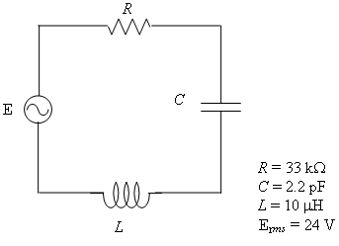puntos)



1. Si la capacitancia, *C*, se disminuye (mientras que los otros valores se mantienen). Explique qué sucede con el valor del ángulo de fase, Φ. (3 puntos)

**Si la capacitancia disminuye, aumenta la reactancia capacitiva, en consecuencia disminuye el ángulo de fase**

1. Si la resistencia, *R*, se disminuye (mientras que los otros valores se mantienen). Explique qué sucede con la corriente máxima del circuito, *Imax*. (3 puntos)

**Si R disminuye, la impedancia disminuye, en consecuencia aumenta la corriente máxima.**

1. ¿Cuál es el voltaje máximo, *VR,max*, a través del resistor *R =* 33 kΩ *cuando la frecuencia de la fuente se cambia a la frecuencia de resonancia del circuito*? (5 puntos)

